Kommission für Qualitätskontrolle: Hinweis zur Grundgesamtheit von Qualitätskontrollen
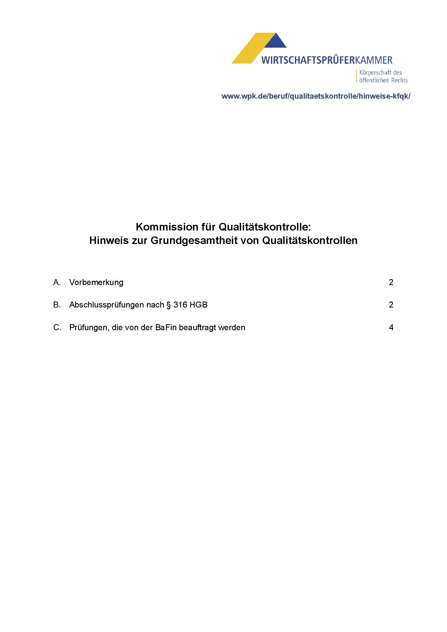
Quelle: www.wpk.de
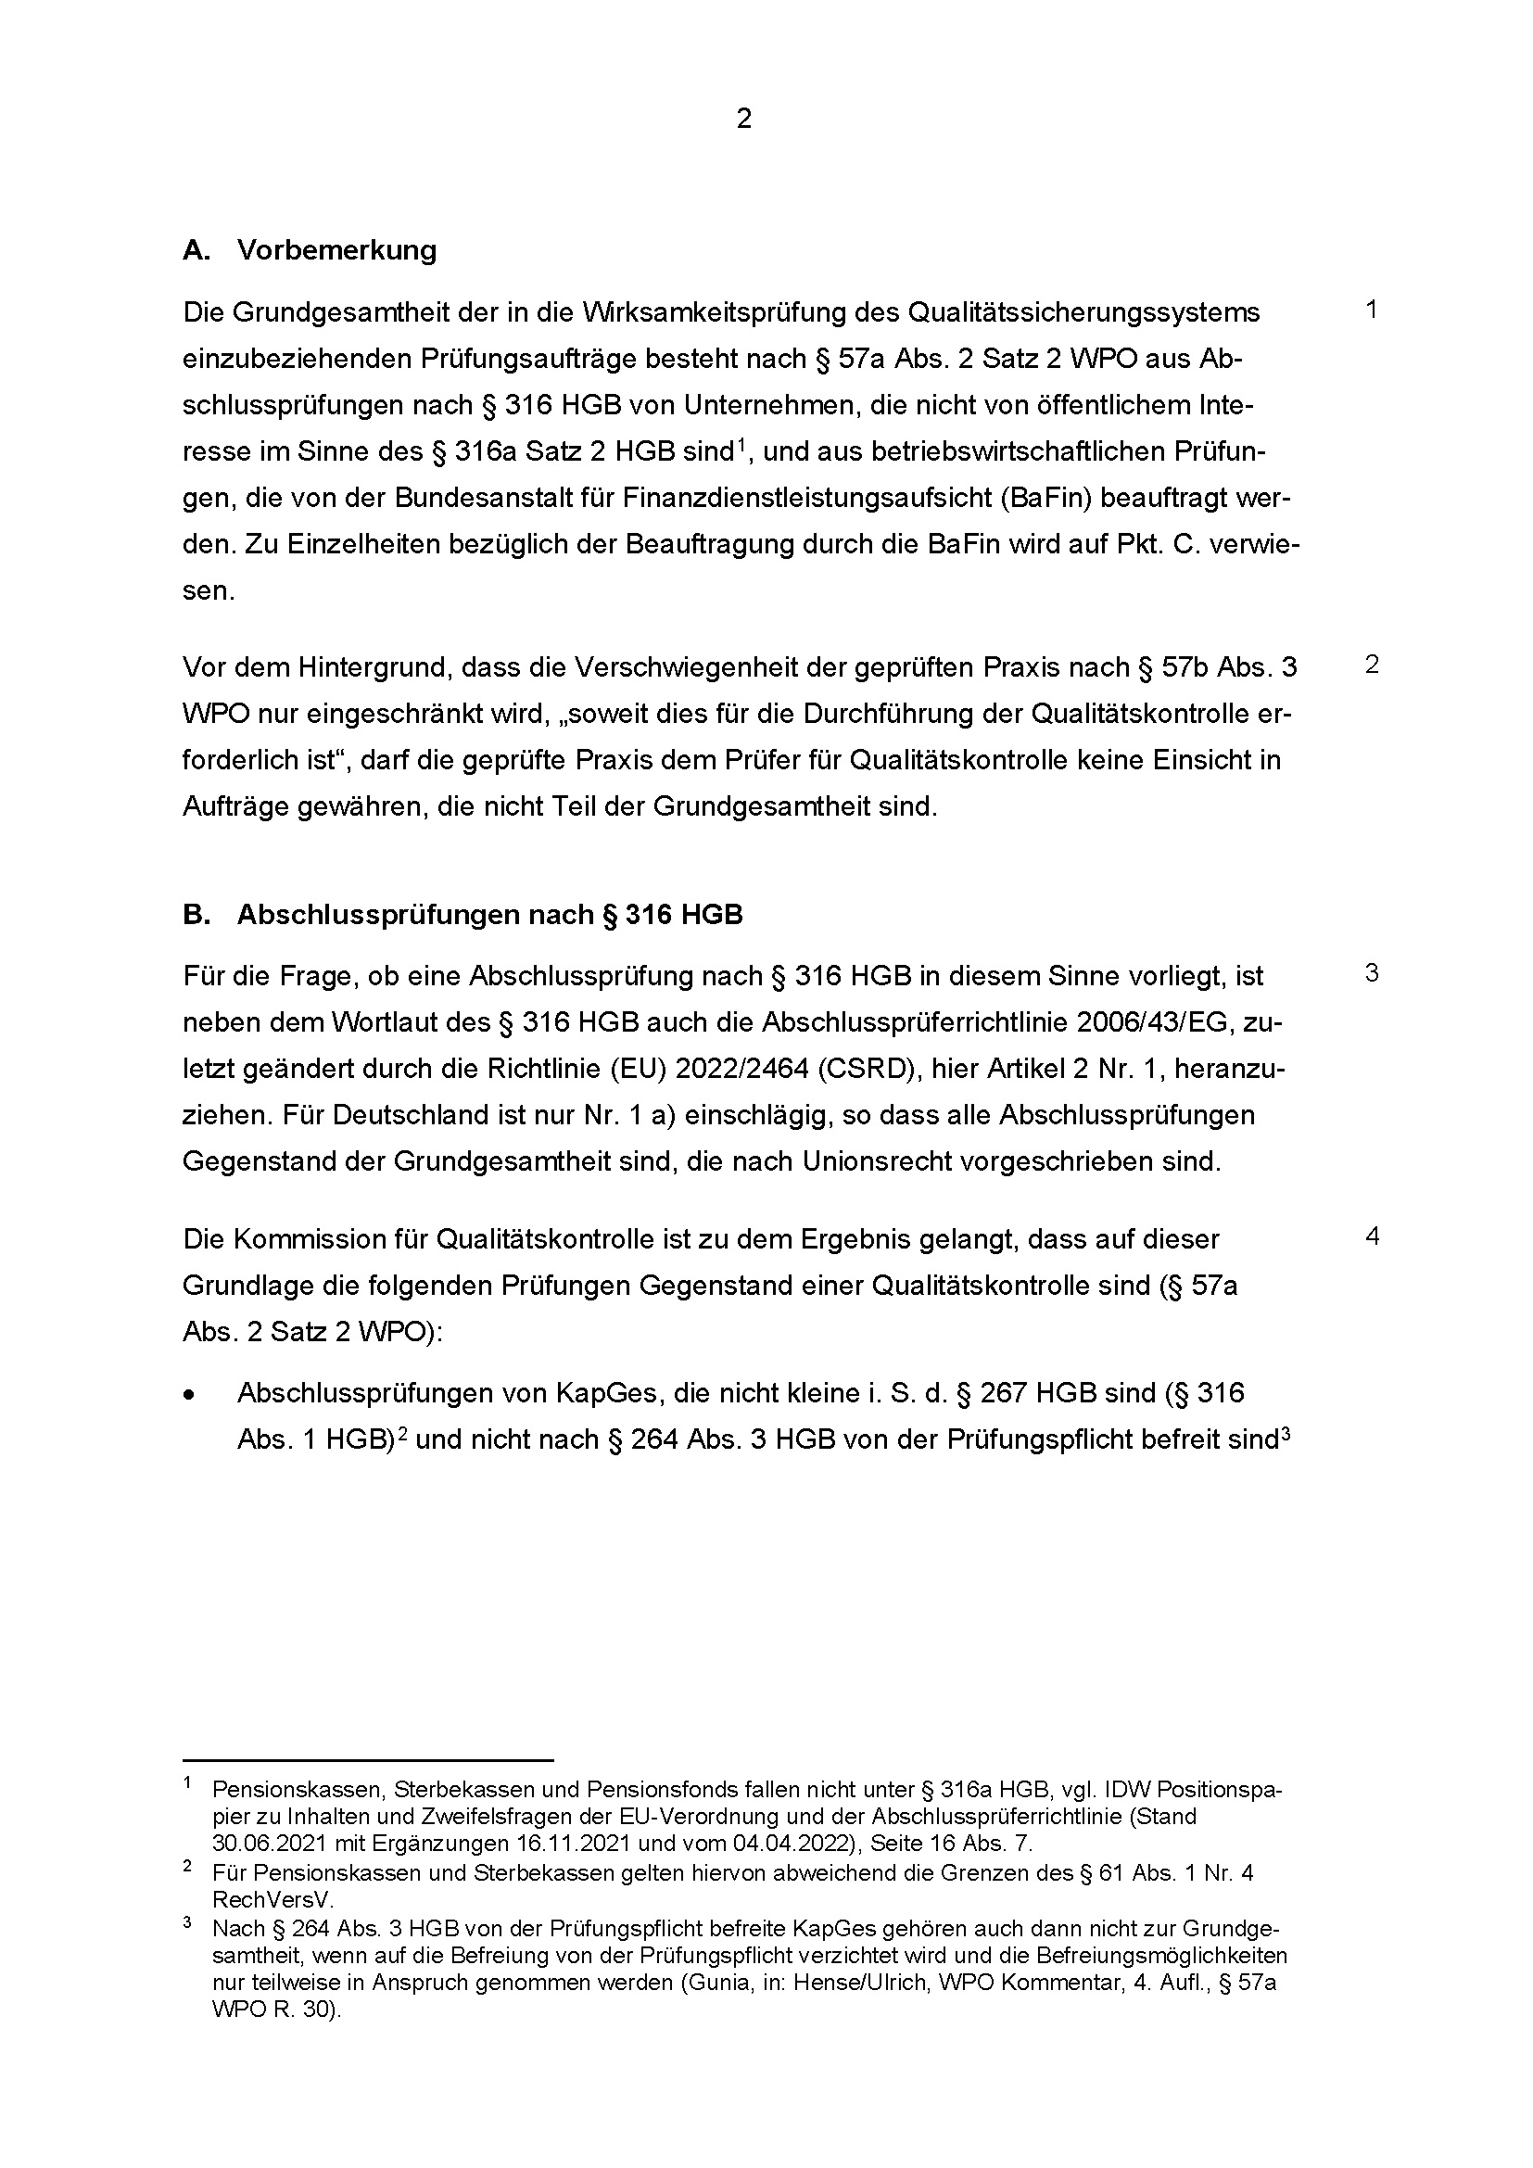
Quelle: www.wpk.de
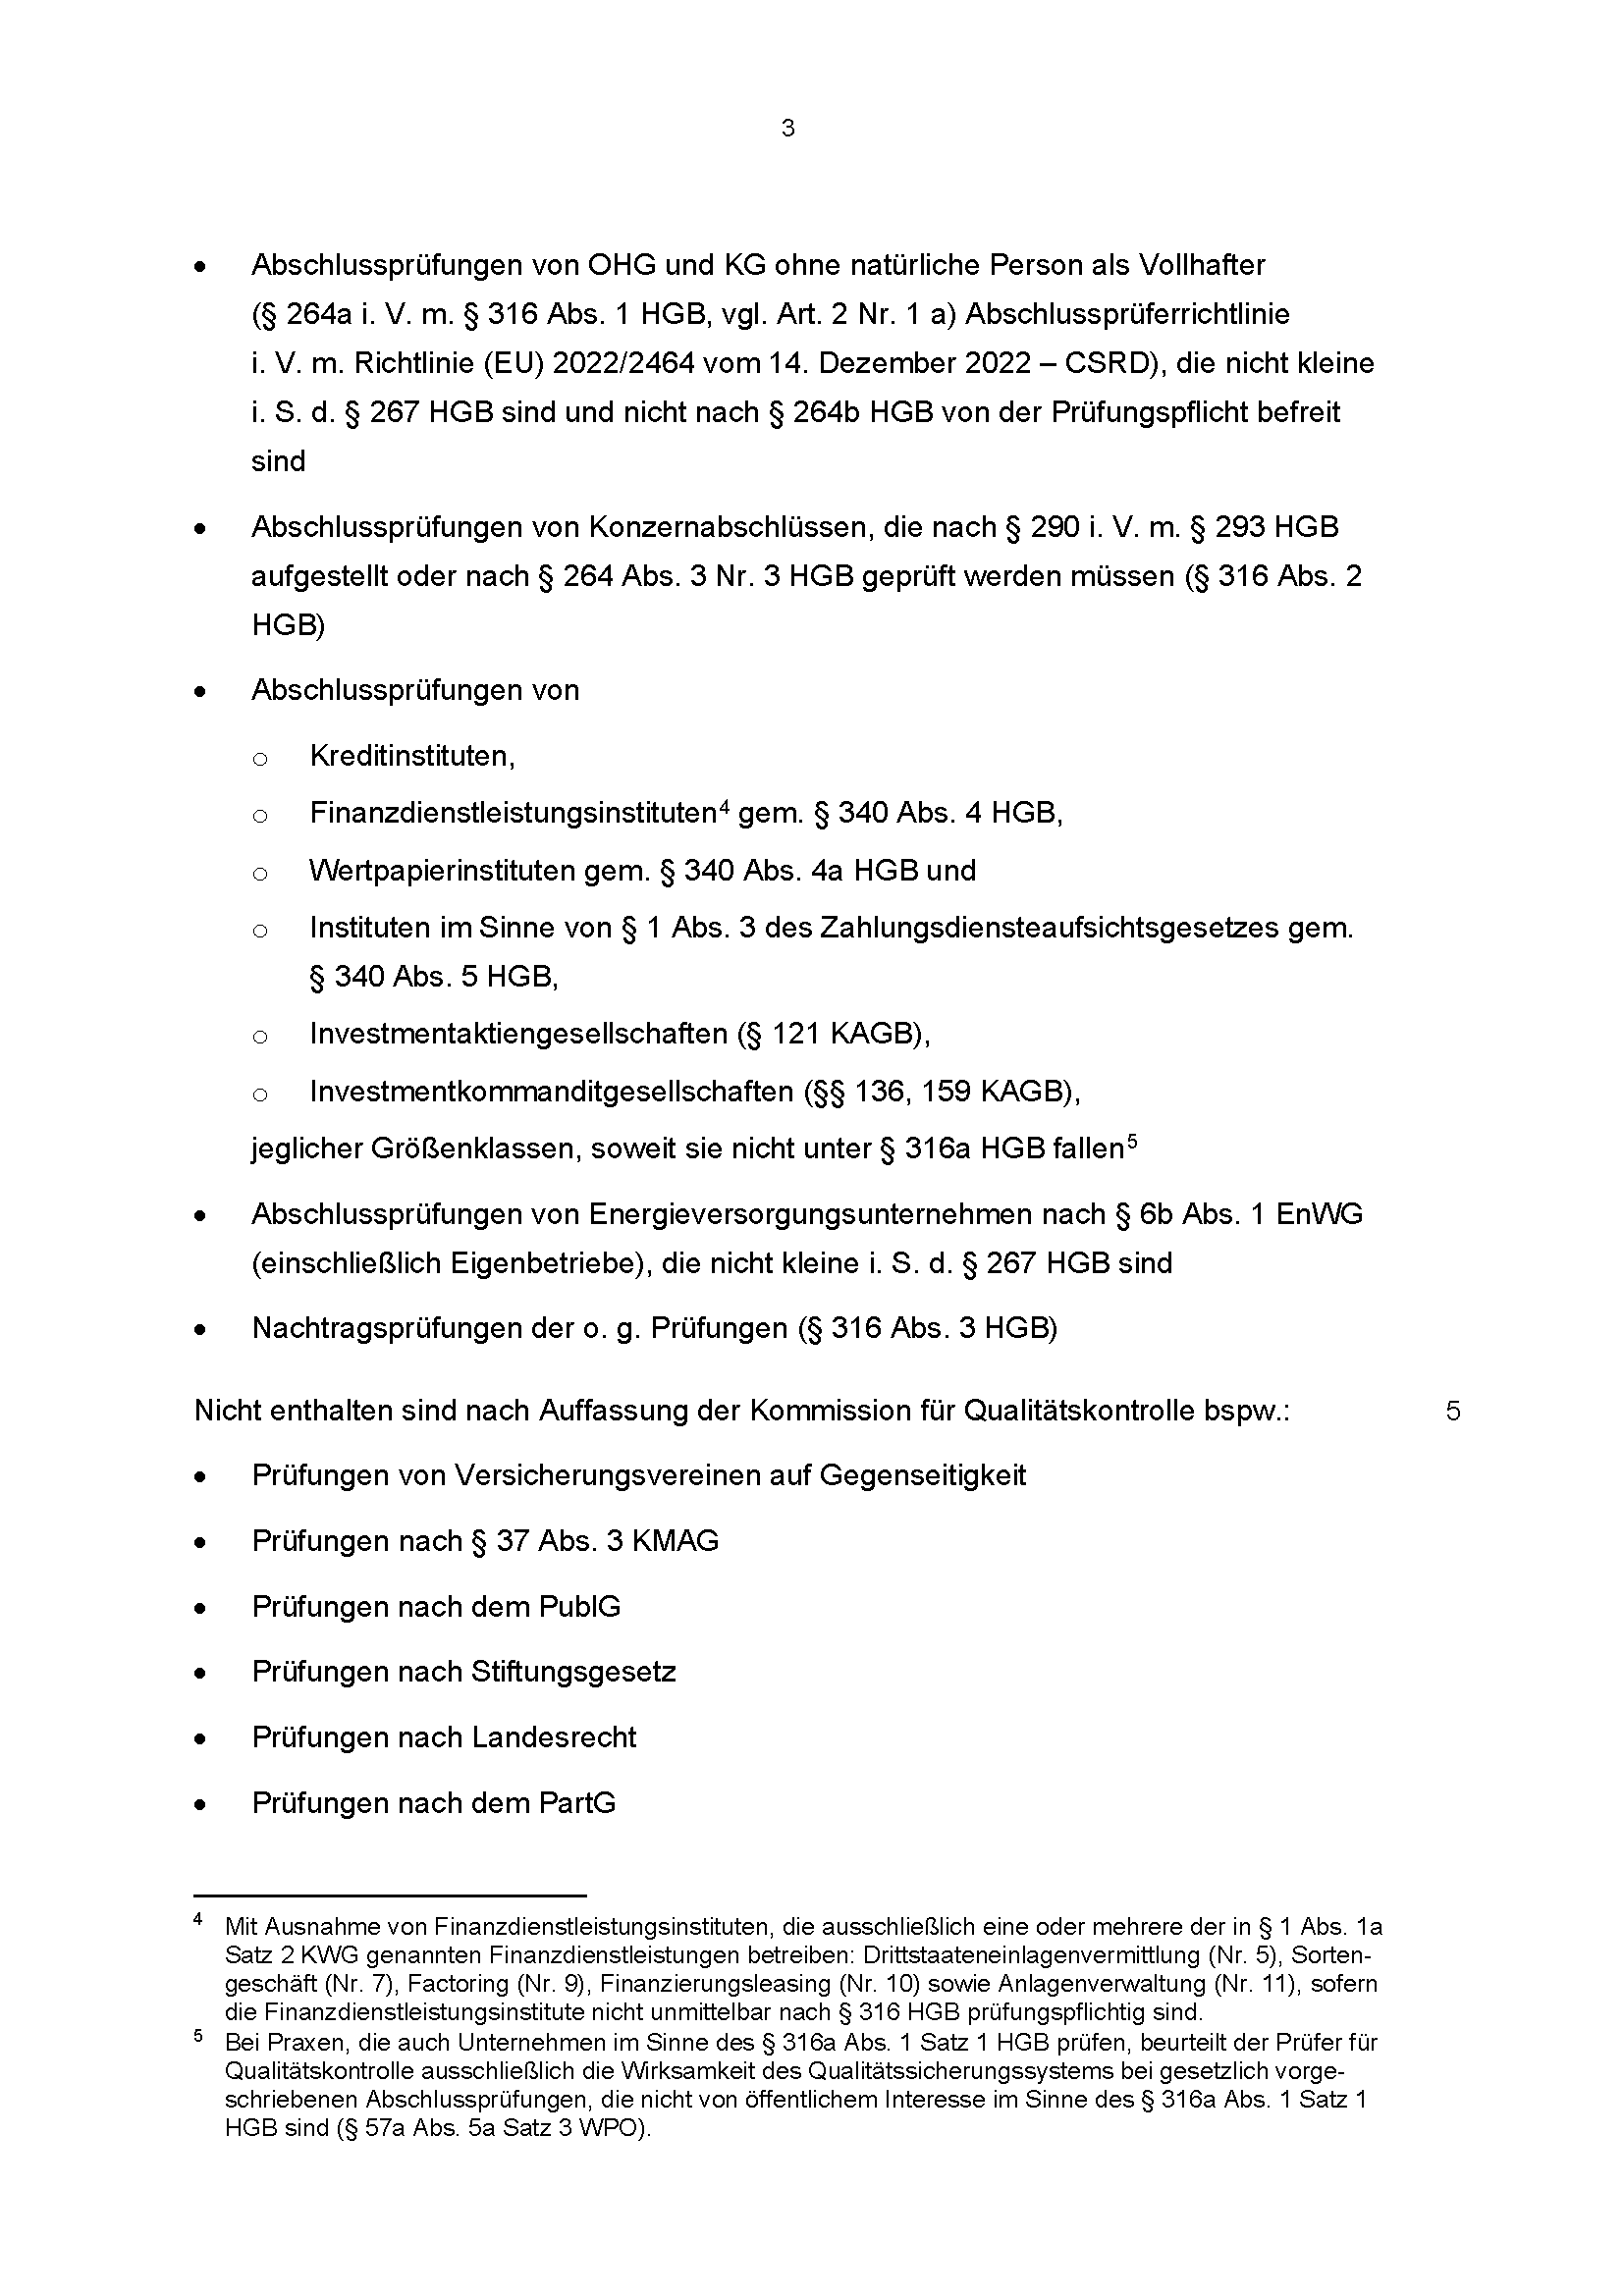
Quelle: www.wpk.de
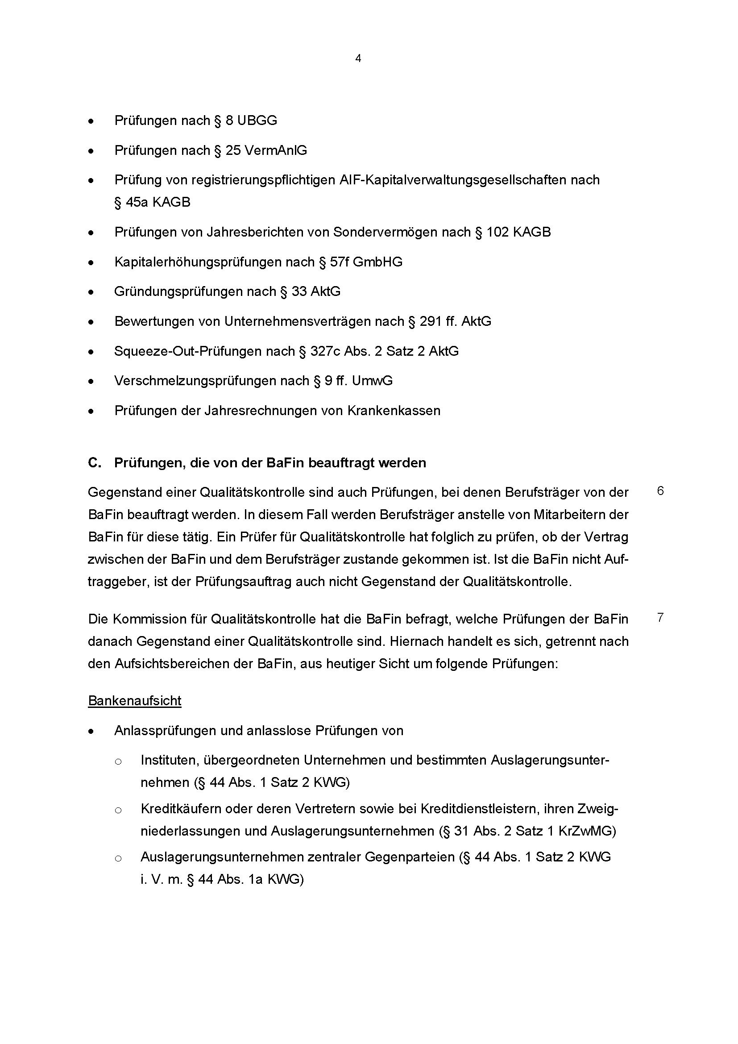
Quelle: www.wpk.de
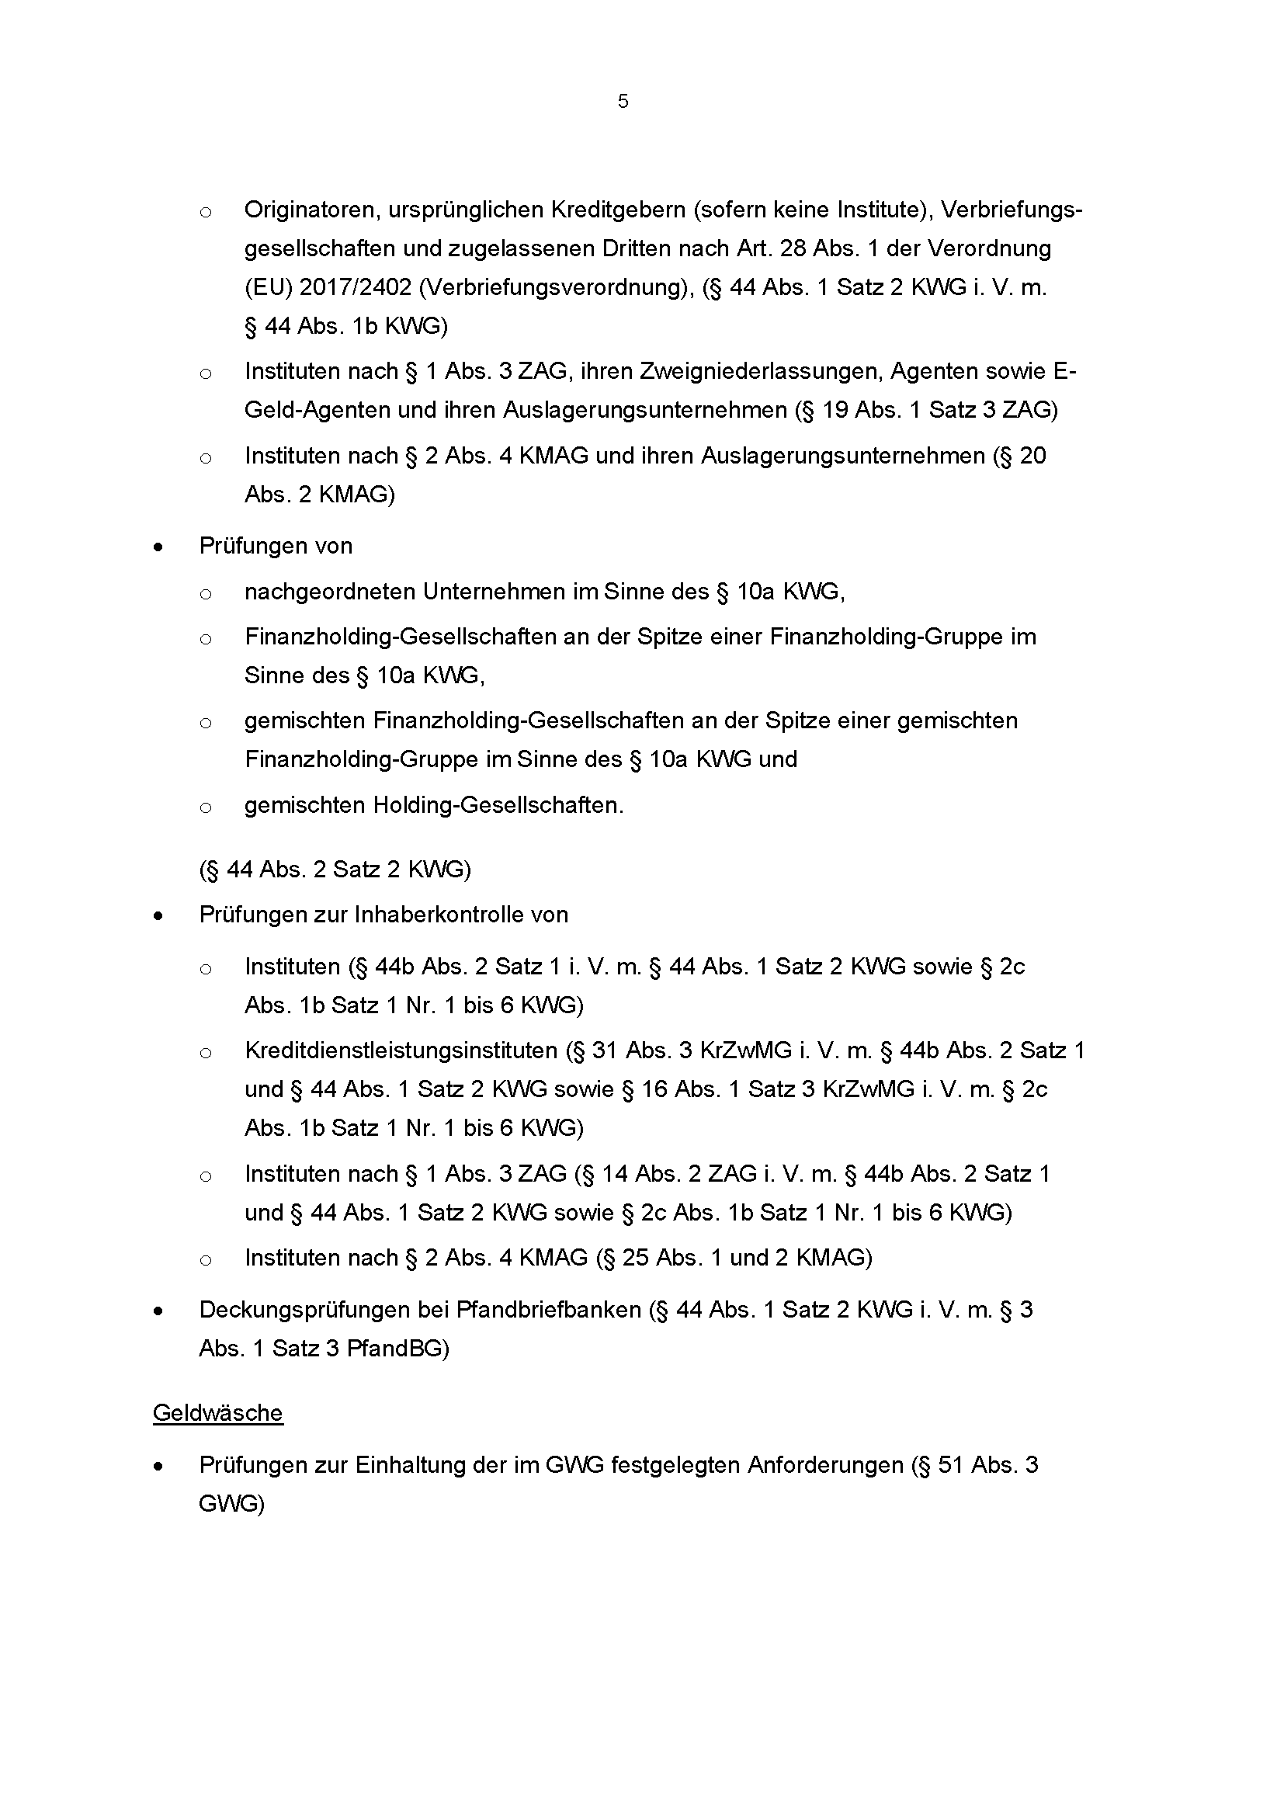
Quelle: www.wpk.de
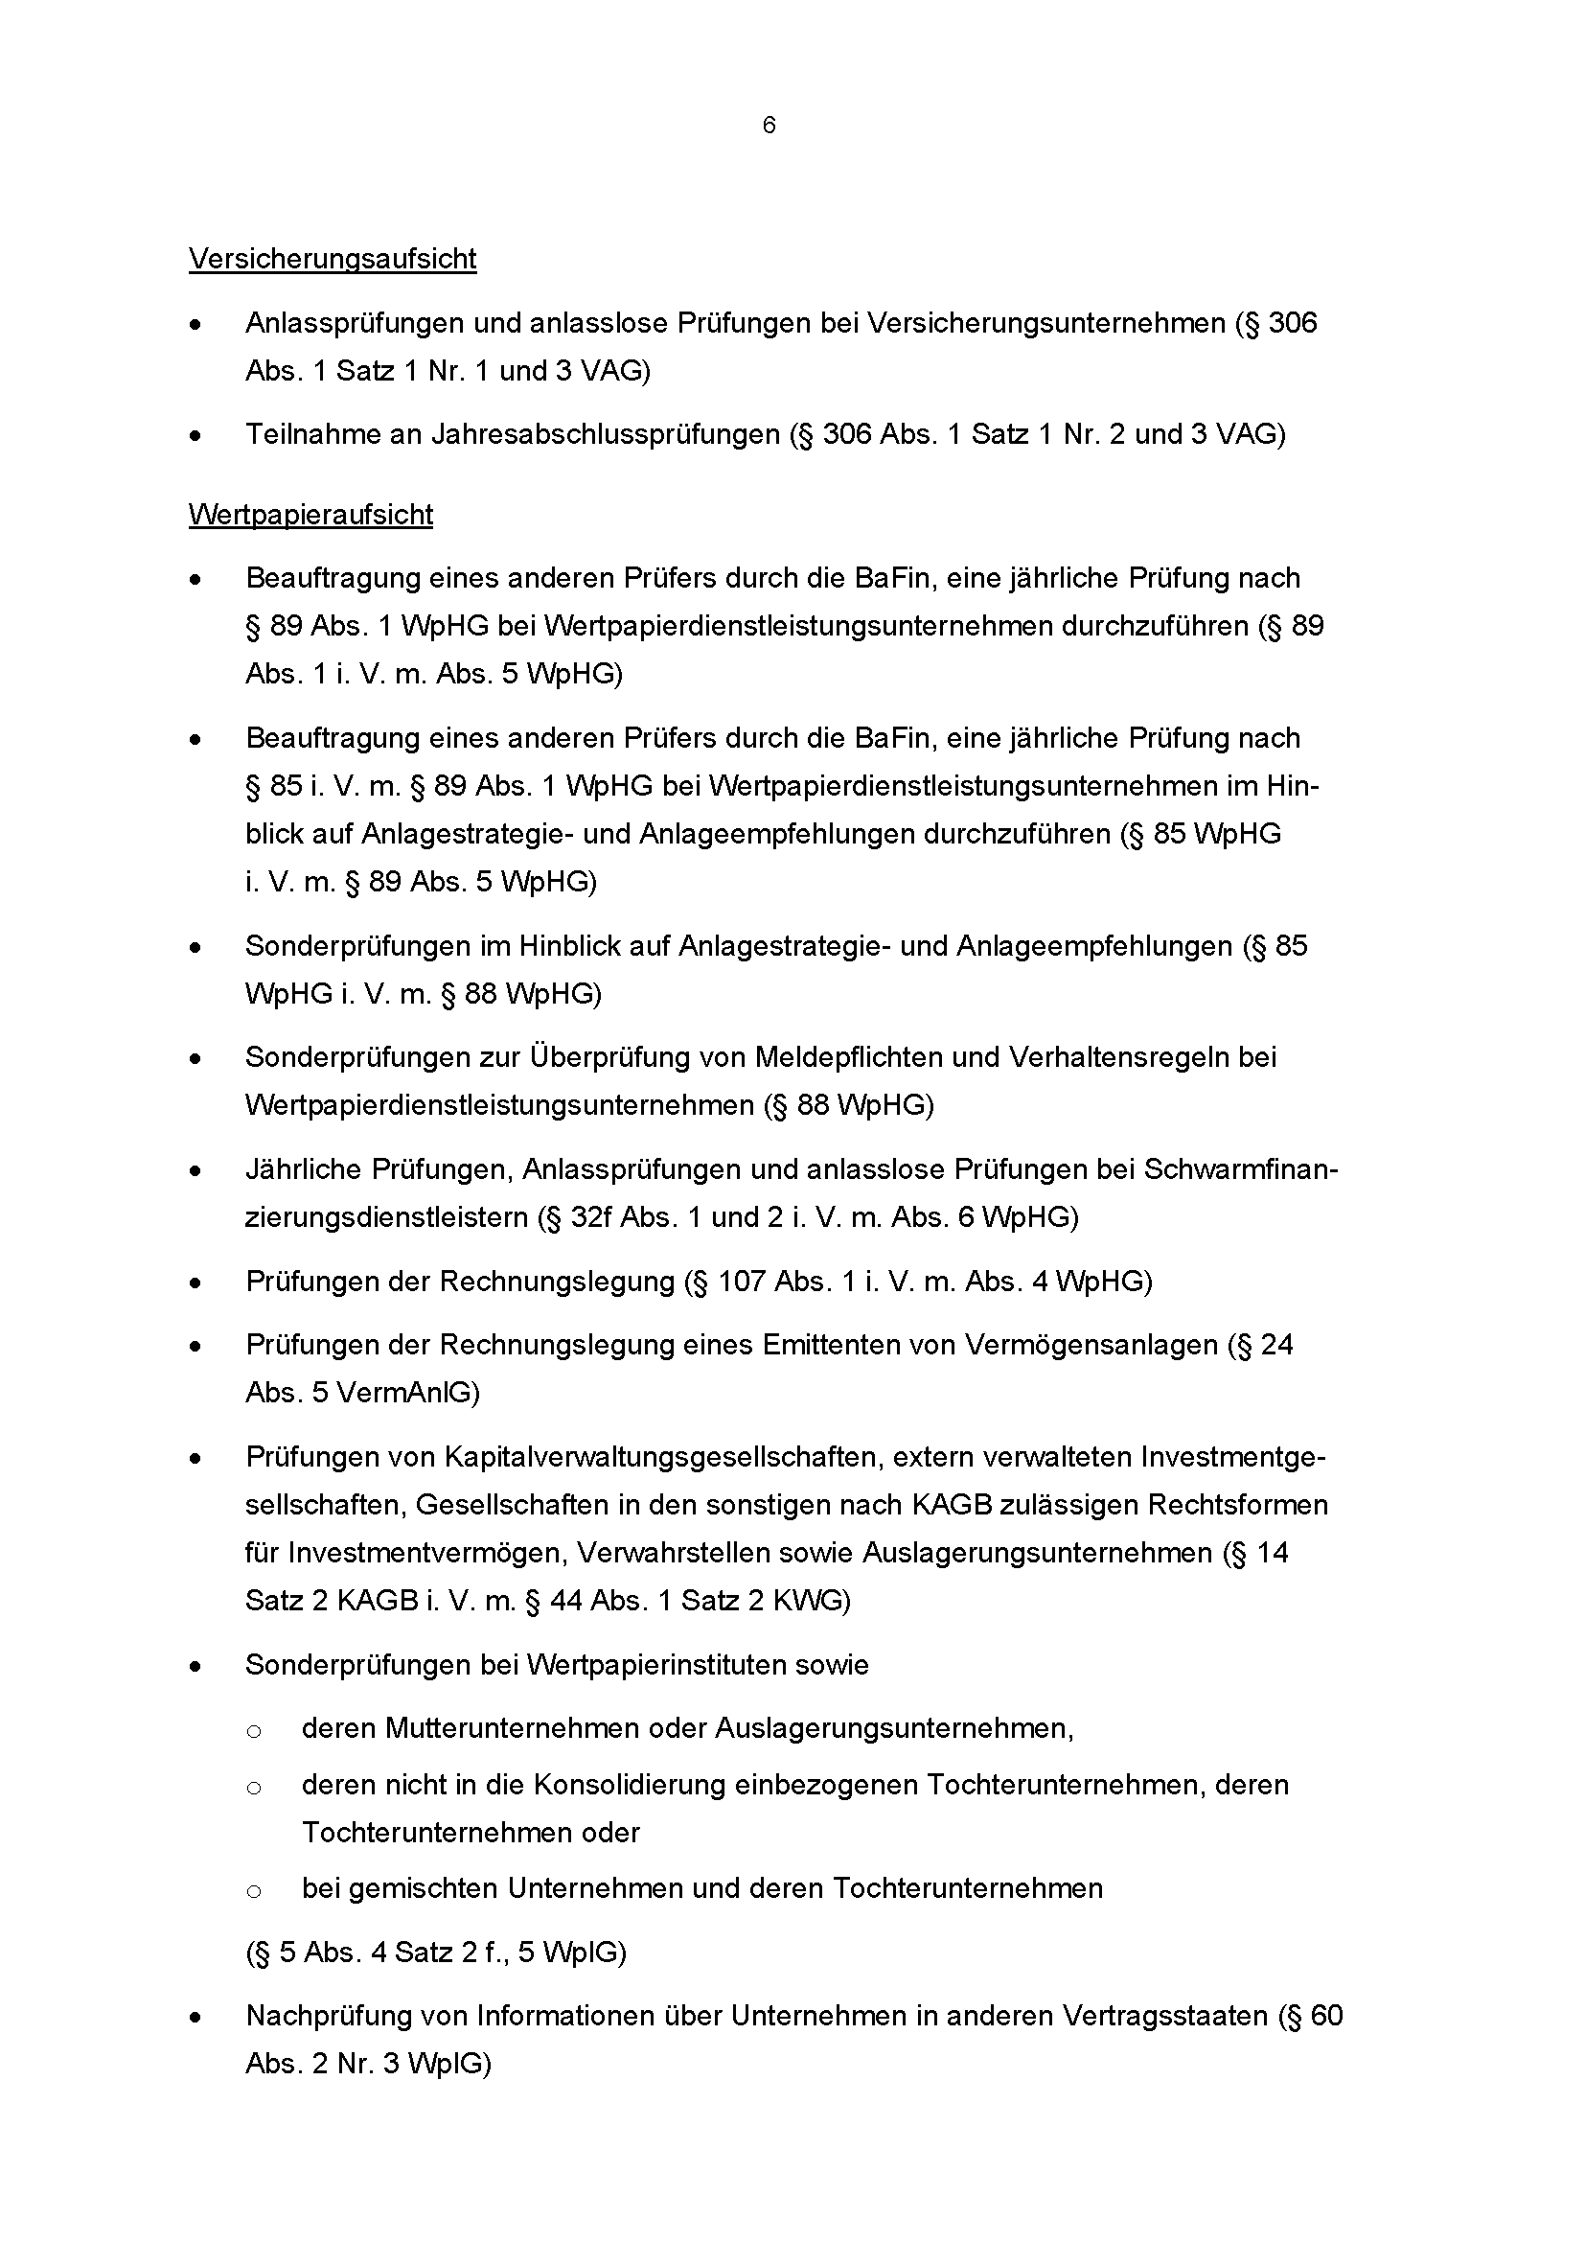
Quelle: www.wpk.de
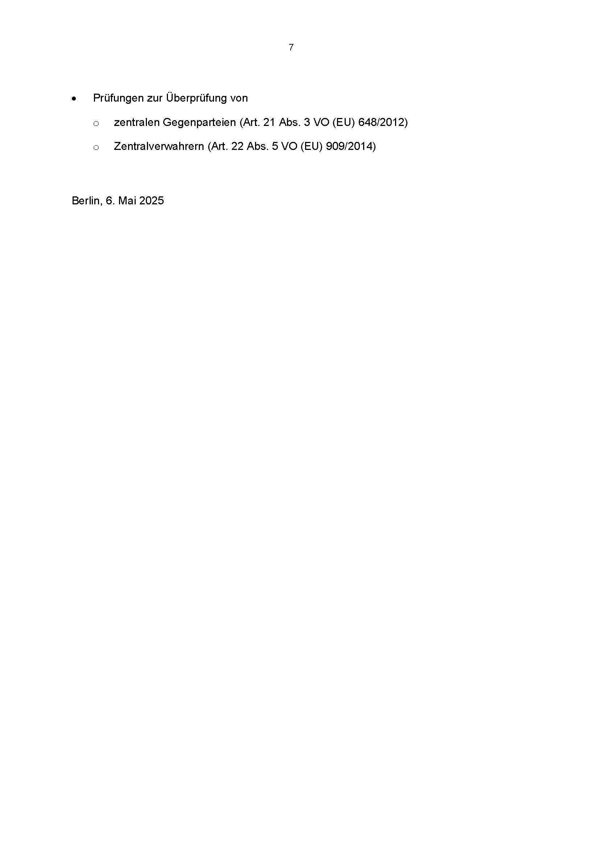
Quelle: www.wpk.de

